Усё больш і больш новых пазнавальных інтарэсаў стала з’яўляцца ў дзяцей за апошні час. Адзін з іх – ЛЕГО-канструяванне. Што ж гэта такое? Яшчэ адзін напрамак моды ці патрабаванне часу? Чым карысны дзецям ЛЕГО-канструктары? І якія іншыя вобласці выкарыстання ЛЕГО ў дзіцячым жыцці?
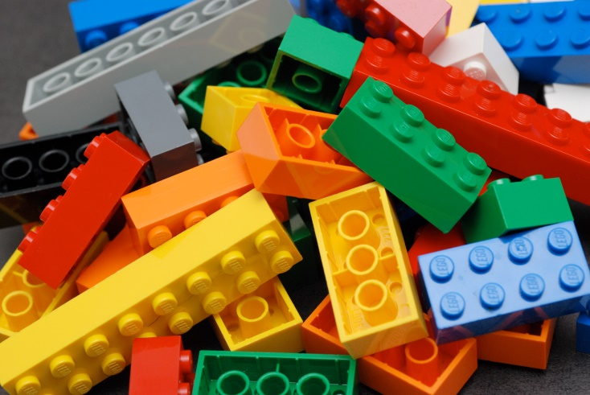
Наборы ЛЕГО зарэкамендавалі сябе ва ўсім свеце як адукацыйныя прадукты, якія адпавядаюць самым высокім патрабаванням гігіенічнасці, эстэтыкі, трываласці і даўгавечнасці. У сілу сваёй педагагічнай універсальнасці яны аказваюцца найболей нагляднымі дапаможнікамі і развіваючымі цацкамі. Прытым гэты канструктар пабуджае працаваць, у роўнай ступені, і галаву, і рукі малыша.
Канструктары ЛЕГО прадстаўляюць сабой рознастайныя тэматычныя серыі, сканструяваныя на аснове базавых будаўнічых элементаў – рознакаляровых цаглінак ЛЕГО. Акрамя таго, ЛЕГО няпроста цацка, яна навучае і развівае дзіця. Сабраў адну цацку – надаела, уключы фантазію і збяры новую, выкарыстоўваючы толькі свой асабісты розум і вынаходніцтва!
Канструктар ЛЕГО – гэта не простая цацка, гэта развіваючая гульня, якая дадзена ў дапамогу дзіцяці для таго, каб найлепшым чынам пазнаць навакольны, дарослы свет. Канструктар ЛЕГО садзейнічае развіццю ў дзіцяці мыслення і фантазіі, садзейнічае раскрыццю творчага патэнцыялу ў самым раннім узросце. Вельмі папулярны сярод дзяцей малодшага ўзросту такія наборы канструктараў ЛЕГО як аэрапорт, пажарная станцыя, паліцэйскі ўчастак, цырк, заапарк, ферма, замак і многае-многае іншае.
Пачынаючы з простых фігур, дзіця рухаецца ўсё далей і далей, а, ўбачыўшы свае поспехі, яно становіцца болей упэўненым у сабе і перайходзіць да наступнага, болей складанага этапу навучання.
Пры вырабе пабудовы з ЛЕГО дзеці не толькі вучацца будаваць, але і выбіраюць правільную паслядоўнасць дзеянняў, прыёмы злучэння, адпаведнасць форм і колераў і прапорцый.

Гуляючы ў ЛЕГО, дзеці:

• Развіваюць дробную маторыку рук, стымуліруючыя ў будучым агульнае моўнае развіццё і разумовыя магчымасці.

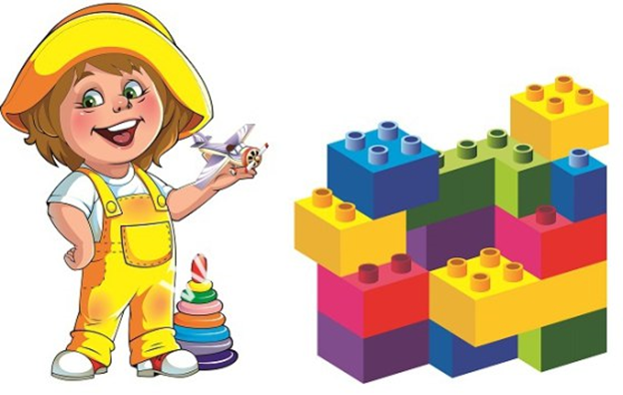

• Вучацца правільна і хутка арыентавацца ў прасторы.
• Атрымліваюць матэматычныя веды аб ліку, форме, прапорцыі, сіметрыі.
• Пашыраюць свае прадстаўленні аб навакольным свеце - аб архіцектуры, транспарце, ландшафце.
• Развіваюць увагу, магчымасць засяродзіцца, памяць, мысленне.
• Вучацца ўяўляць, фантазіраваць, творча мысліць.
• Авалодваюць уменнем мысленна раздзяліць прадмет на састаўныя часткі і збіраць з часцей цэлае.
• Вучацца размаўляць адзін з другім, гуляюць у сумесныя гульні, паважаюць сваю і чужую працу.
Работа з канструктарамі ЛЕГО дазваляе дзецям у форме пазнавальнай гульні пазнаць шмат усяго важнага і развіць неабходные ў далейшым жыцці навыкі.
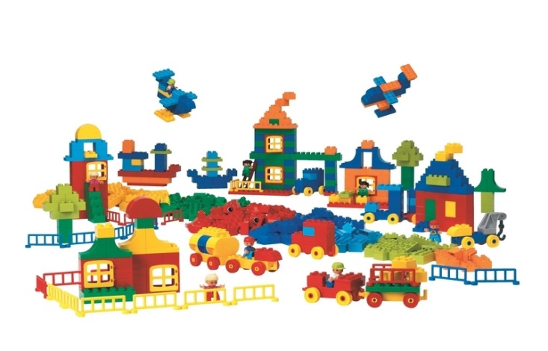

Адрозніваюць тры асноўныя віды канструявання: па ўзору, па ўмовах і па задуме.

Канструяванне па ўзору — калі ёсць гатовая мадэль таго, што трэба пабудаваць (напрыклад, выява ці схема хаты).
Пры канструяванні па ўмовах — узору няма, задаюцца толькі ўмовы, якім пабудова павінна адпавядаць (напрыклад, хатка для сабакі павінна быць маленькай, а для коніка — вялікай).
Канструяванне па задуме мяркуе, што дзіця само, без якіх-небудзь вонкавых абмежаванняў, створыць выяву будучага збудавання і ўвасобіць яго ў матэрыяле, які ёсць у яго распаражэнні. Гэты тып канструявання лепш астатніх развівае творчыя здольнасці малога.
Такім чынам, ЛЕГО - канструяванне дазваляе ўкараняць інфармацыйныя тэхналогіі ў адукацыйны працэс дашкольнай установы, дапамагае дашкольнікам авалодваць элементамі кампутарнай пісьменнасці, уменнямі і навыкамі працы з сучаснымі тэхнічнымі сродкамі.
Развіццё здольнасцяў да канструявання актывізуе разумовыя працэсы дзіцяці, нараджае цікавасць да творчага вырашэння пастаўленых заданняў, вынаходлівасці і самастойнасці, ініцыятыўнасці, імкненне да пошуку новага і арыгінальнага, а значыць, спрыяе агульнаму развіццю дзіцяці.

Выкарыстаная літаратура:
1. Парамонава, Л. А. Тэорыя і методыка творчага канструявання ў дзіцячым садзе. – М.: Акадэмія, 2014.
2. Фешына, Е. В. Лего-канструяванне ў дзіцячым садзе. – Выдаведства: Сфера, 2012.

Аддзел адукацыі, спорту і турызму Нясвіжскага райвыканкама
ДУА “Навасёлкаўскі навучальна-педагагічны комплекс
дзіцячы сад-сярэдняя школа Нясвіжскага раёна”

КАНСУЛЬТАЦЫЯ ДЛЯ БАЦЬКОЎ
“ЛЕГО-КАНСТУЯВАННЕ ЯК УМОВА РАЗВІЦЦЯ ТВОРЧАЙ АСОБЫ”

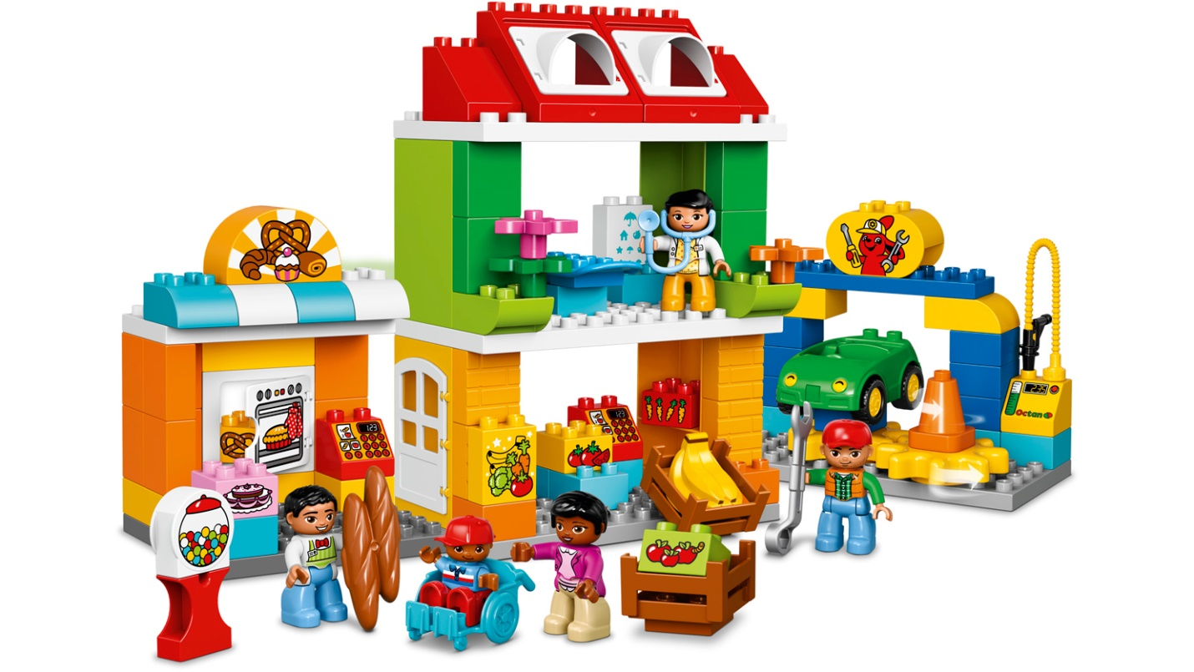

Пабока Алена Вікенцьеўна,
выхавацель дашкольнай адукацыі,
вышэйшая катэгорыя,
сярэдняя спецыяльная адукацыя,
стаж работы 26 год

в. Ст. Навасёлкі 2017

